**Задание на верстку корп.сайт**

# 

[Ссылка на figma](https://www.figma.com/proto/uChdmIC7yVtqIT1cVXmAOB/tursite.org?node-id=5-7536&p=f&t=QRJY4M0SCdU4owG7-1&scaling=min-zoom&content-scaling=fixed&page-id=5%3A7535&starting-point-node-id=5%3A7536)

### Шапка

берем из фигмы



Расхлопывающееся меню

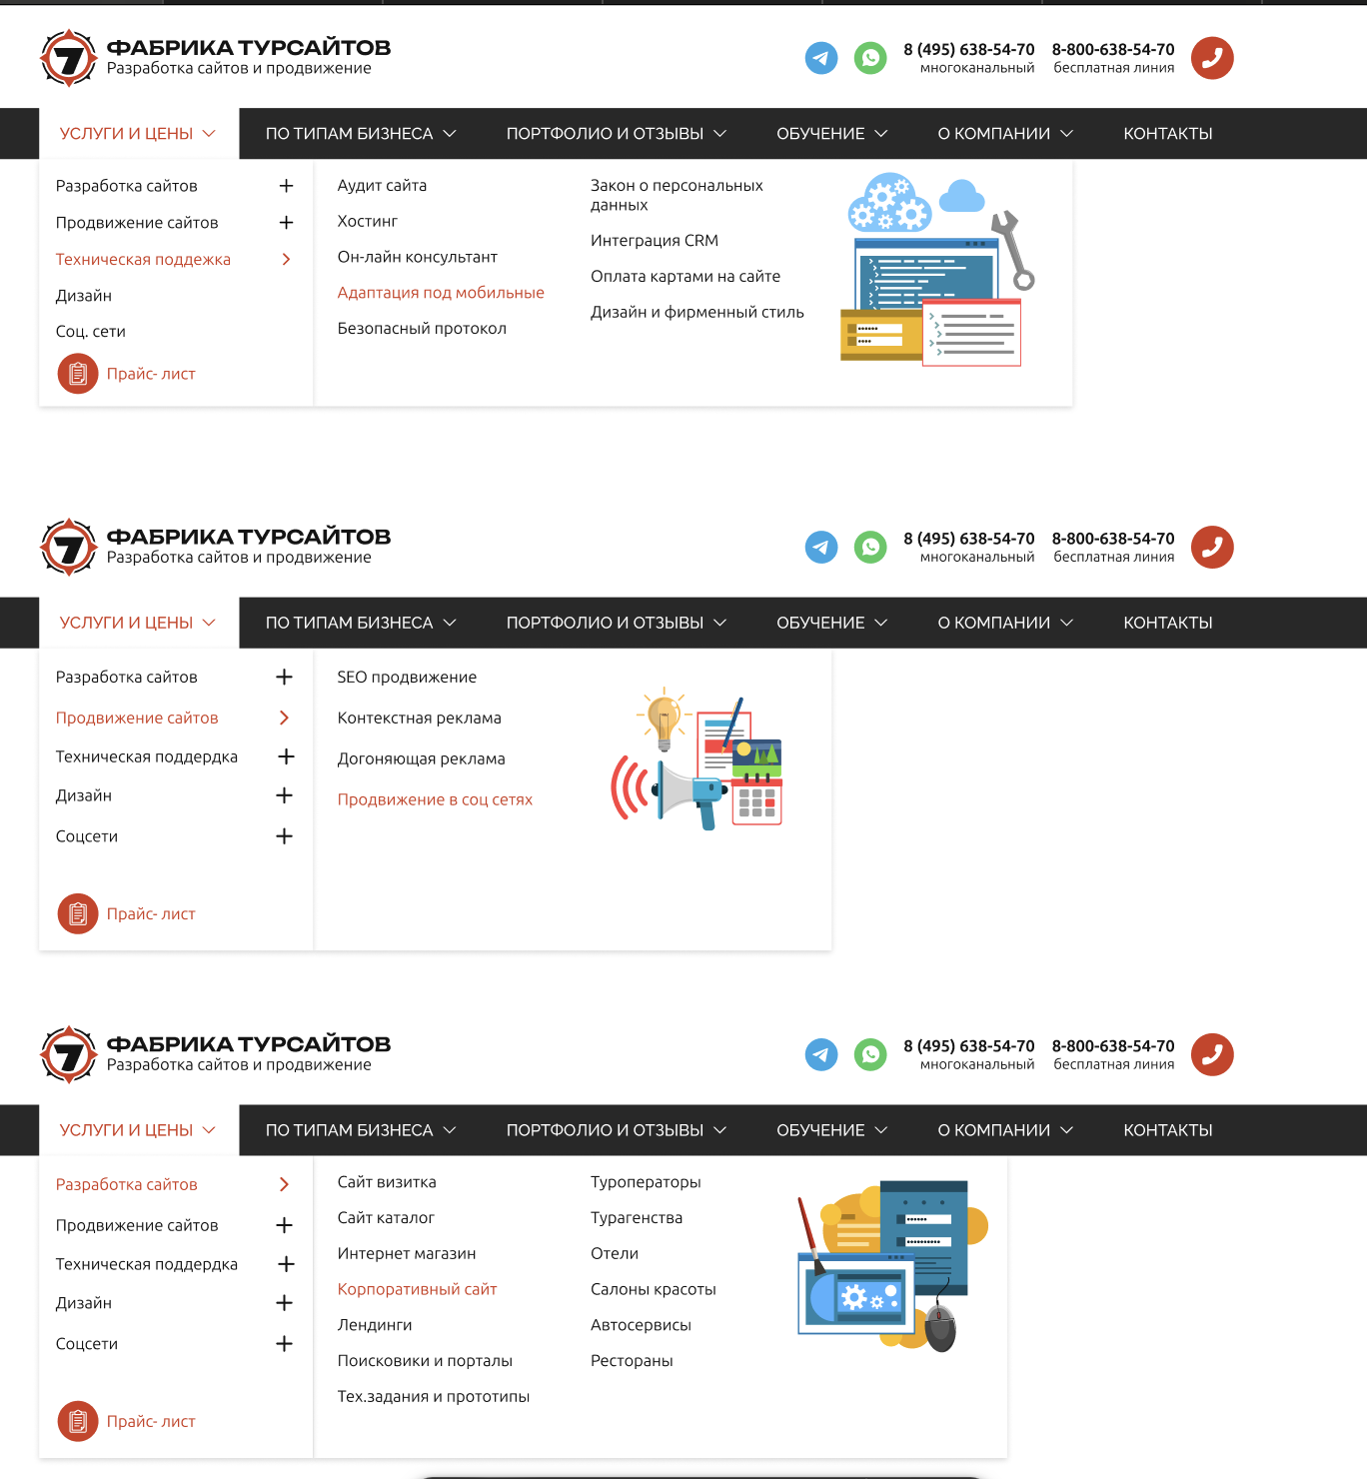

### Блок 1

референс верстки - <https://demo15.atiframe.com/homepage-2/#>



в фигме это так

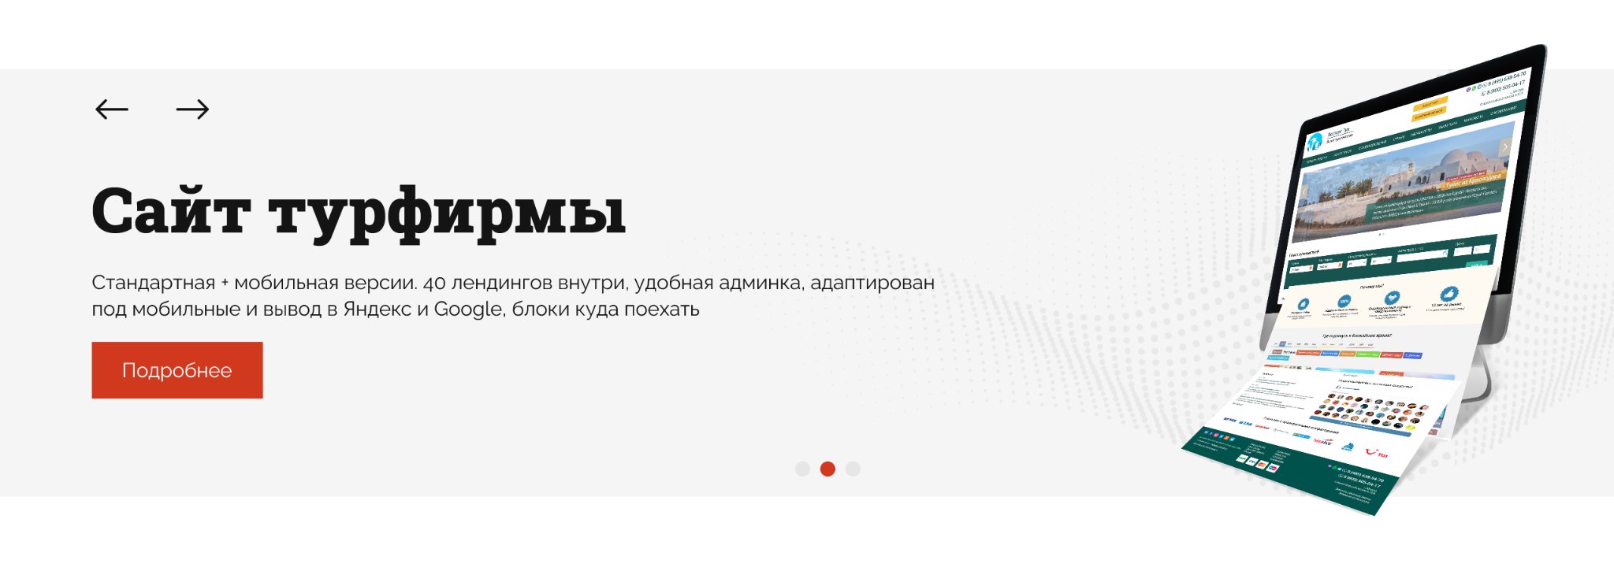

Мокапы для слайдов - <https://disk.yandex.ru/d/pfHif1axSp0J4A>

**Текст:**

В каждом слайде **кнопка "Подробнее"**.

* **Сайт турфирмы**

Стандартная + мобильная версии. 40 лендингов внутри, удобная админка, адаптирован под мобильные и вывод в Яндекс и Google, блоки куда поехать.

* **Сайт туроператора**

Продающие карточки тура с маршрутом, поиск по своим турам,

* **Сайт отеля**

Шахматка цен под капотом, он-лайн расчет проживания и бронирования

* **Сайт ресторана**

Содержит модули событий, меню легко заводиться из админки, онлайн расчет и заказа прямо с сайта

* **Сайт салона красоты**

Сильная структура для вывода сайта в Яндекс, все блоки нужные салону красоты.

* **Сайт автосервиса**

Детально проработанная структура, чтобы выйти в Яндекс. Все необходимые разделы. Разворот под ключ за 3 недели!

### Блок 2

Референс верстки <https://stargaze.themerex.net/space-tourism/>

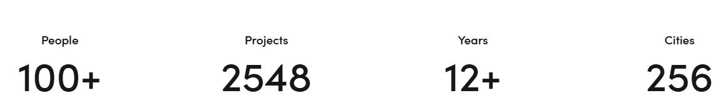

Эффект отсчет цифр один в один.

Берем из фигмы:

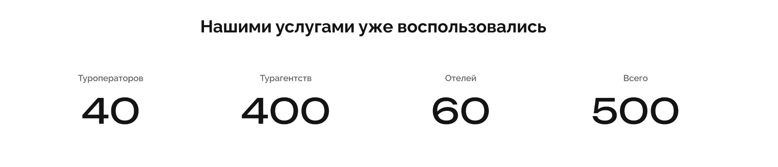

Верстаем из фигмы, а анимацию делаем как в референсе

### Блок 3

лого берем из фигмы тексты тоже:

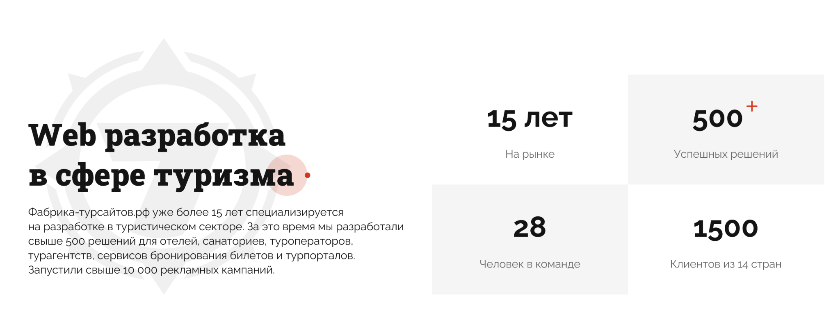

Эффект отсчета делаем как референсе блок 2.

### Блок 4

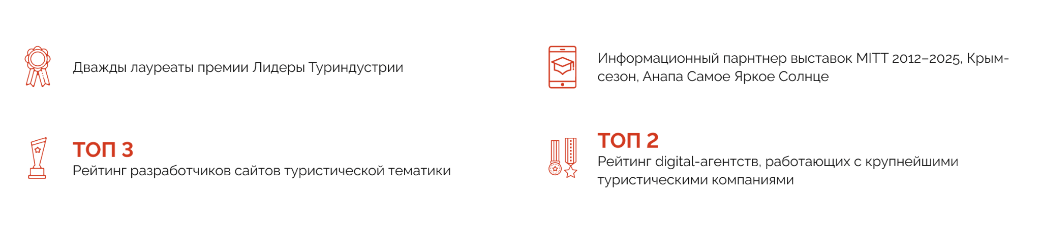

Берем из фигмы

### Блок 5

пример из фигмы:

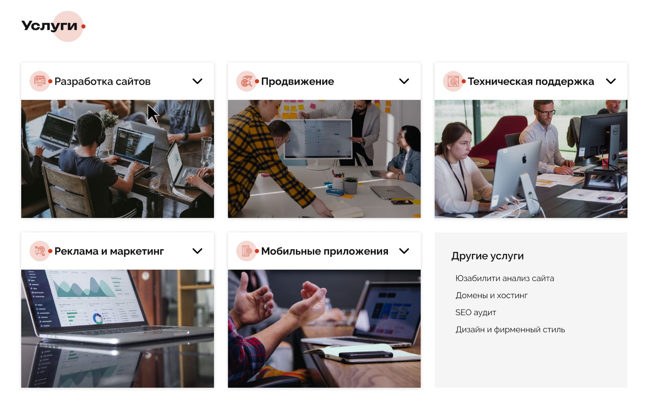

Добавить текстовой блок между заголовком и началом картинок

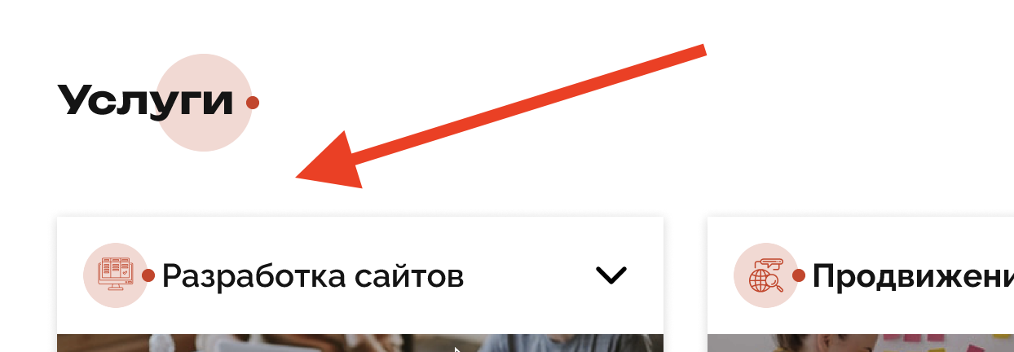

Пример <https://stargaze.themerex.net/space-tourism/>



Текст блока

Реализуем полный комплекс услуг для продвижения вашего бизнеса в интернет, включая [разработку сайтов]

и то что скобках как в примере выше меняется на

прототипирование интерфейсов, дизайн и фир.стиль, продвижение в Яндекс и Google, техническая поддержка

Пример выпадающего текста:

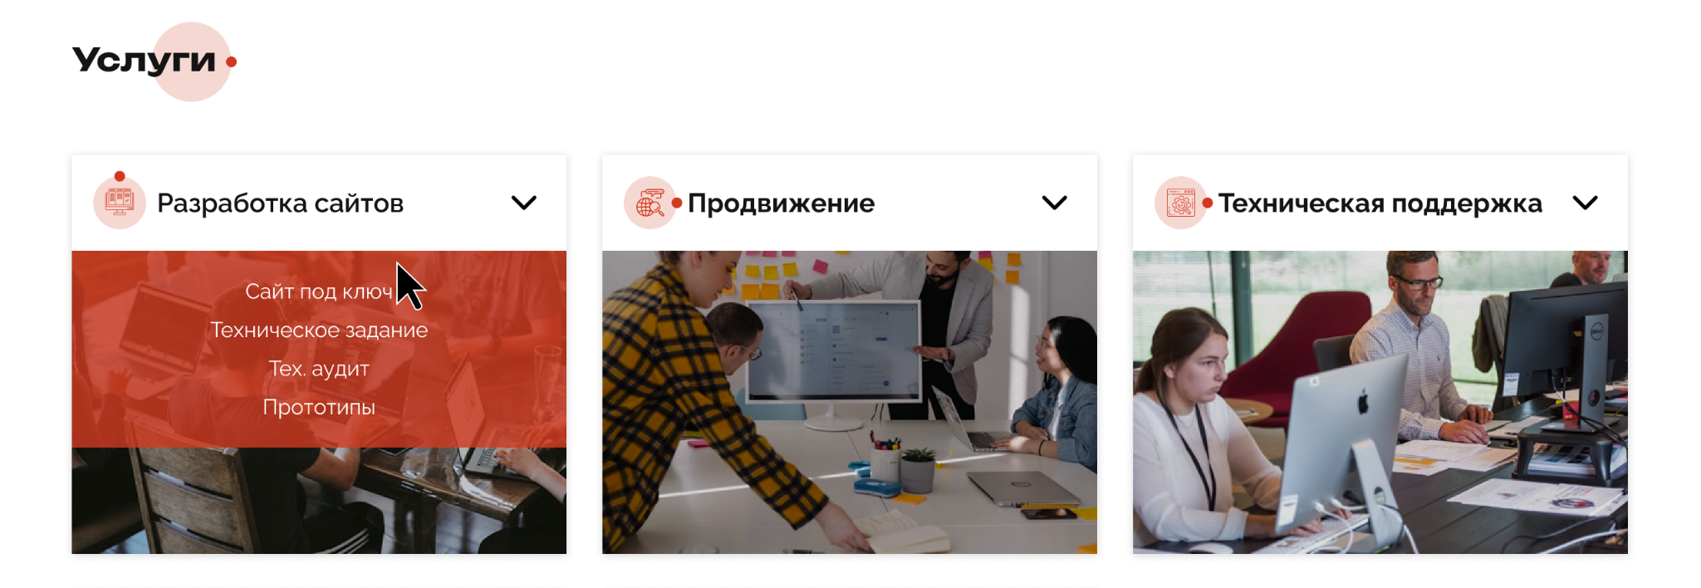

**Разработка сайтов**

*выпадающий текст при наведении*

Сайт под ключ

Техническое задание

Тех. аудит

Прототипы

**Продвижение**

*выпадающий текст при наведении*

SEO продвижение

Контекстная реклама

Продвижение в соц. сетях

Ремаркетинг

**Техническая поддержка**

*выпадающий текст при наведении*

Техническая поддержка сайта обеспечивает его стабильную работу, быстрое устранение ошибок и обновление функционала. Мы заботимся о безопасности, скорости и актуальности вашего ресурса, позволяя сосредоточиться на развитии бизнеса.

**Реклама и маркетинг**

*выпадающий текст при наведении*

Помогаем эффективно продвигать ваш бизнес, увеличивая его узнаваемость и привлекая новых клиентов. Мы разрабатываем индивидуальные стратегии, чтобы ваши предложения нашли отклик у целевой аудитории.

**Мобильные приложения**

*выпадающий текст при наведении*

Мы создаем функциональные приложения, которые улучшают взаимодействие с клиентами и помогают вашему бизнесу.

**Другие услуги**

Юзабилити анализ сайта

Домены и хостинг

SEO аудит

Дизайн и фирменный стиль

Должен быть выделен один из пунктов и цвет последнего блока должен совпадать с цветом выделения пункта

### Блок 6

Берем из фигмы

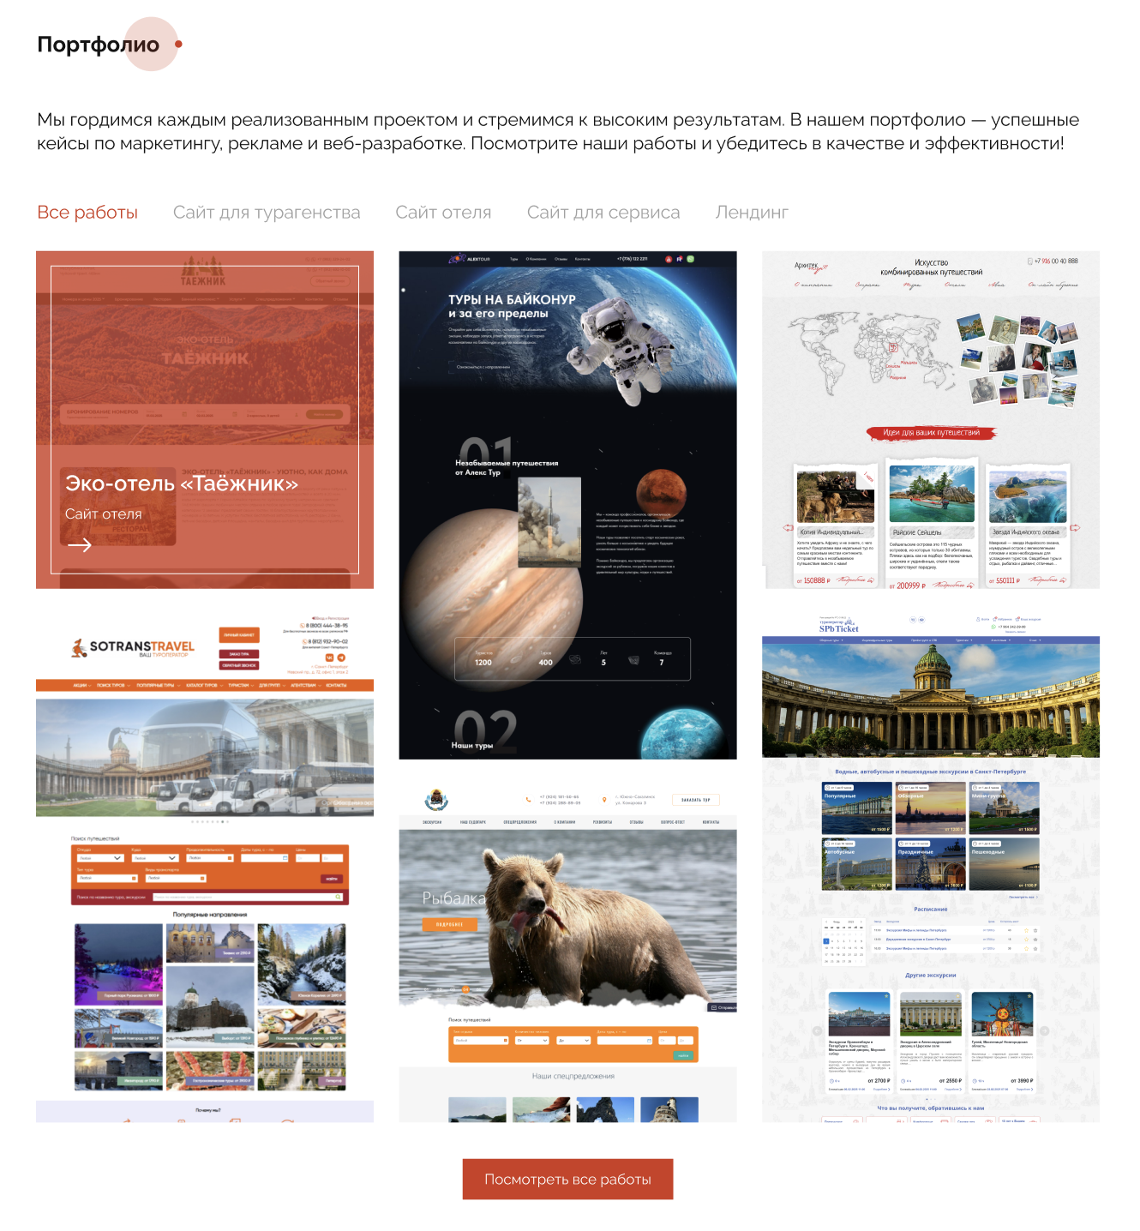

Добавить текстовой блок



Пример <https://stargaze.themerex.net/space-tourism/>



Текст:

“Мы гордимся каждым реализованным проектом и стремимся к высоким результатам. В нашем портфолио - успешные кейсы по маркетингу, рекламе и веб-разработке. Посмотрите наши работы и убедитесь в качестве и эффективности!"

### Блок 7

референс верстки - <https://stargaze.themerex.net/space-tourism/>

сделать эффект как в референсе, при скролинге разрастающийся круг

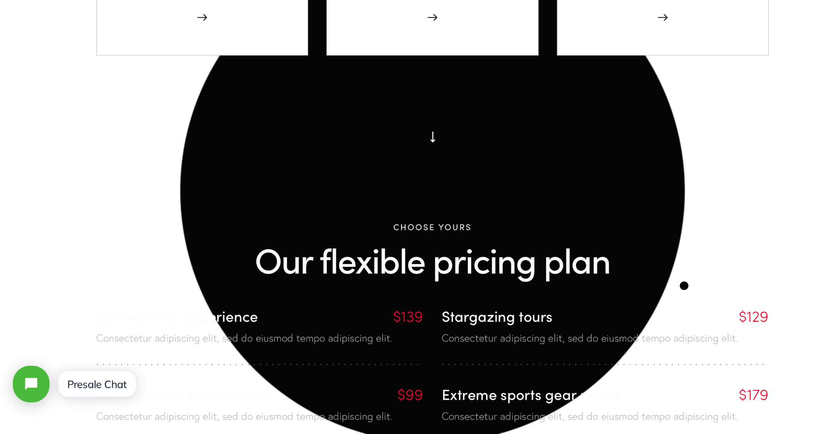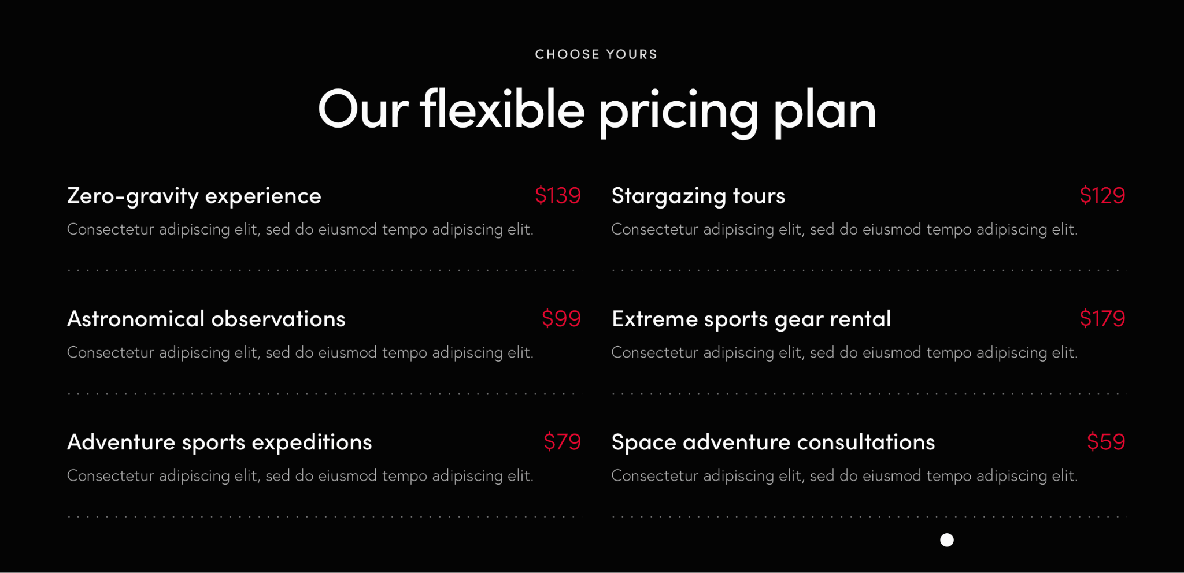

берем из фигмы

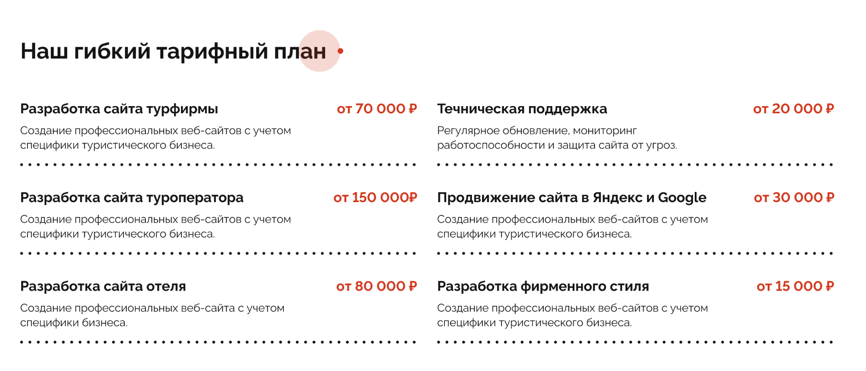

### Блок 8

берем из фигмы 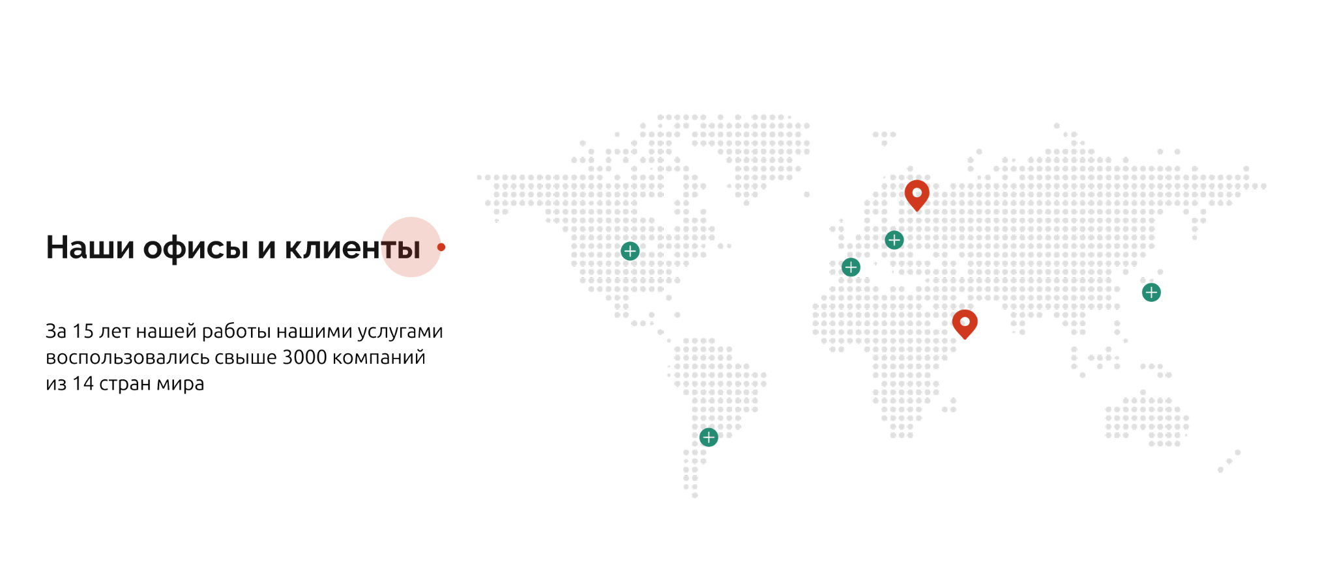

**Локации:**

* **Офисы:** Москва, Дубай (дополнительно отметить иконками)
* **Клиенты:** США, Аргентина, Испания, Германия, Япония (отметить точками на карте)

### Блок 9

Под картой классическая галерея лого клиентов как в фигме



но перещелкивание делаем как [тут](https://preview.themeforest.net/item/artrium-creative-agency-web-studio-wordpress-theme/full_screen_preview/22749523)

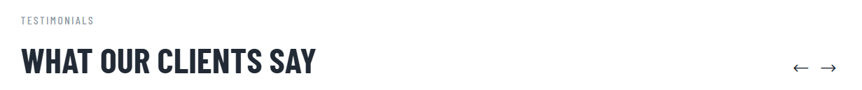

### Блок 10

берем из фигмы

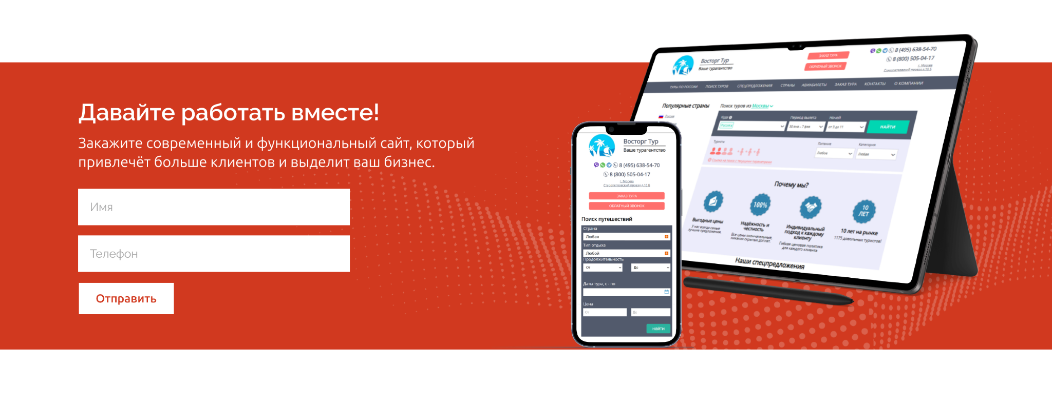

### Блок 11

Пример из фигмы

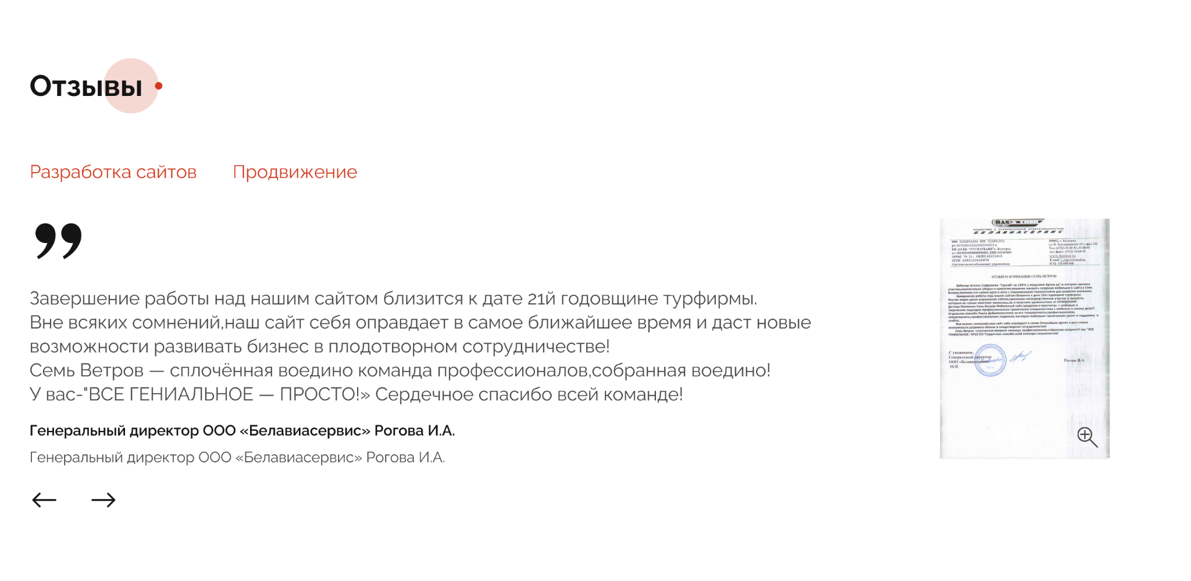**Навигация:** Добавить прокрутку стрелками, аналогично блоку выше.

**Шрифт:** Текст отзыва должен быть значительно меньше по размеру.

**Фото:** Если справа есть изображение отзыва, отображать его в виде превью. При наведении на фото – показывать иконку лупы по центру.

Сверху текст “Разработка сайтов” и “Продвижение” при нажатии переключаются между отзывами.

### Блок 12

берем из фигмы:



### Блок 13

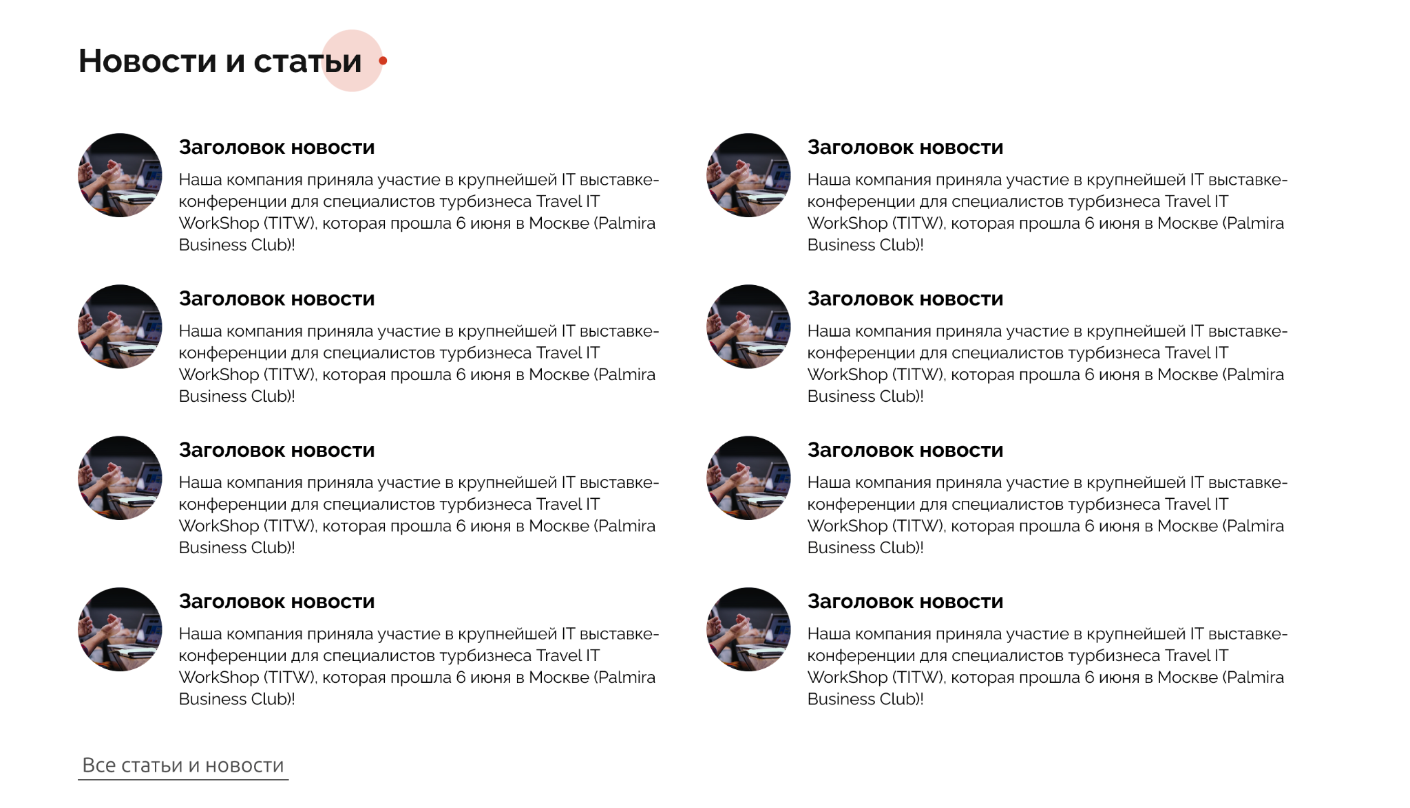

### Блок 14

берем из фигмы

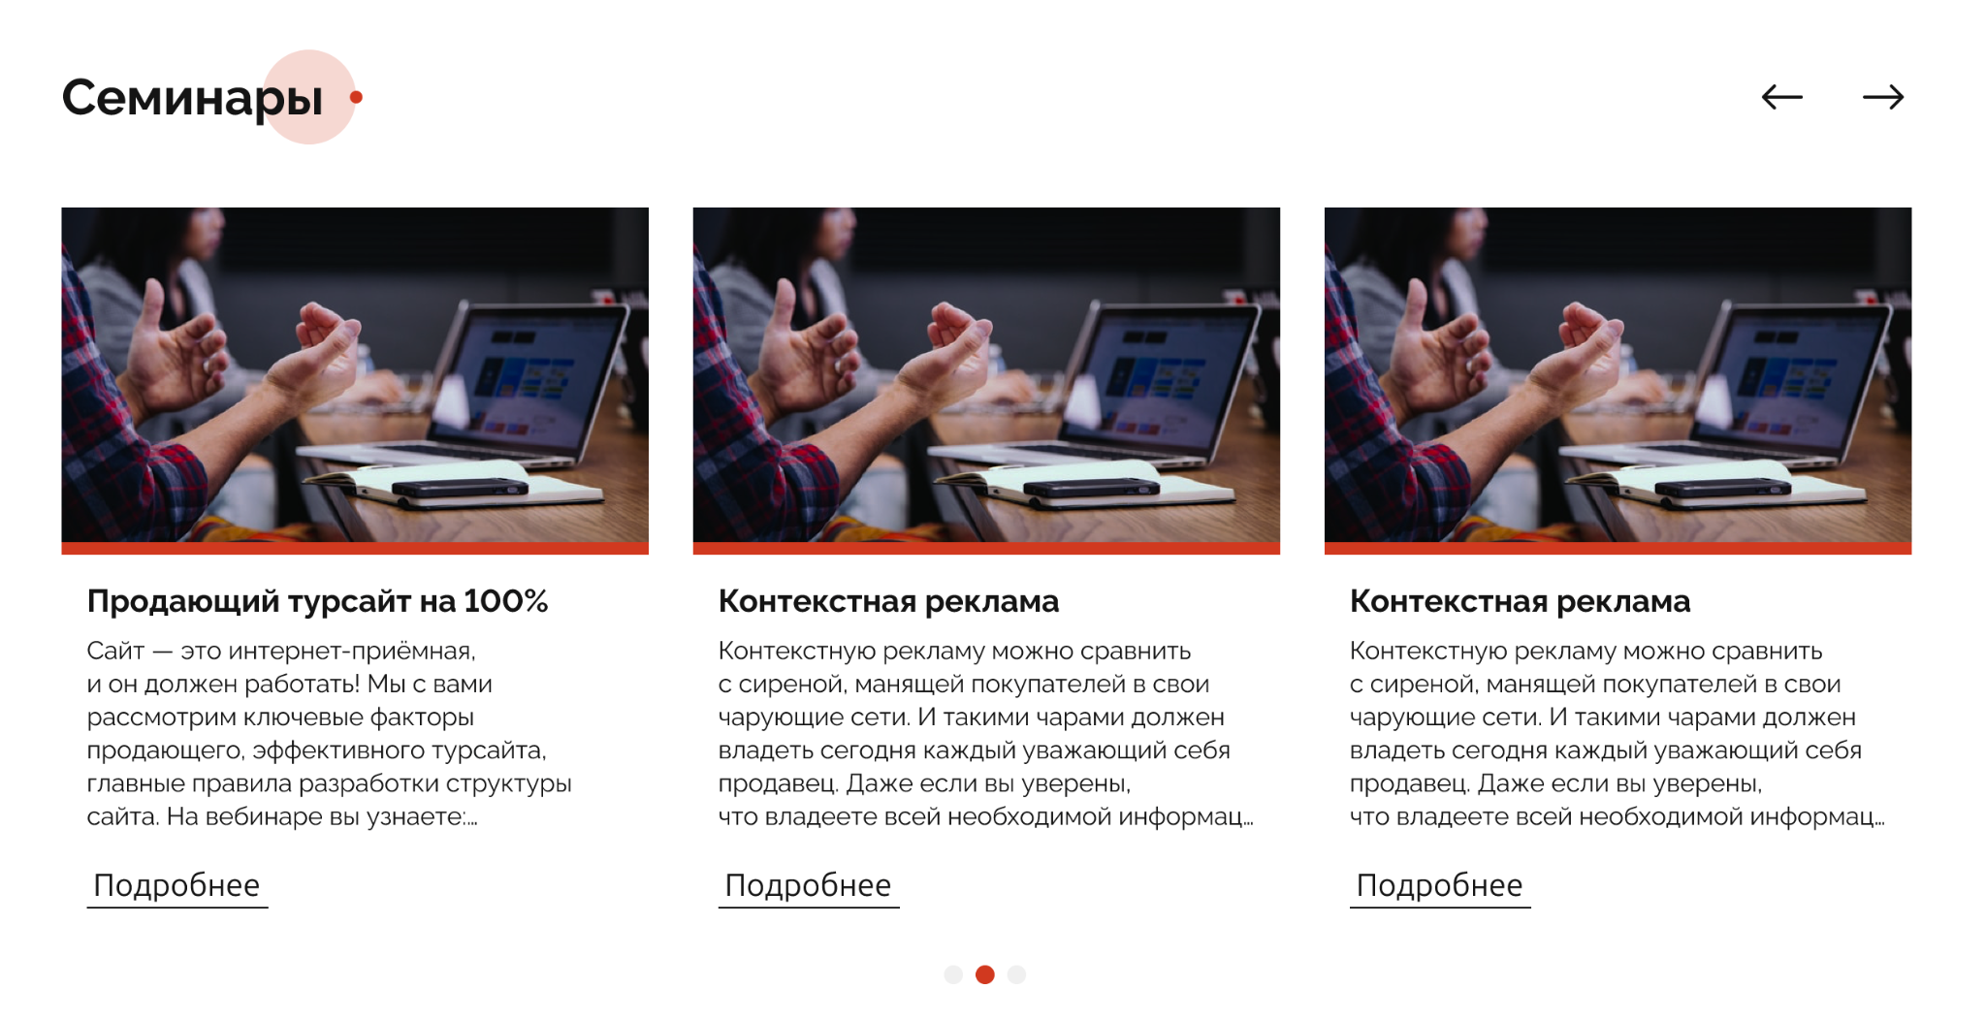

Навигация (стрелки влево/вправо) для переключения между карточками.

Индикаторы текущего положения (три точки под карточками).

### Блок 15

берем из фигмы



### Блок 16

берем из фигмы

